附件1
招聘用人单位（企业）参会流程

一、报名及资质审核
（一）本次现场招聘会岗位征集工作已通过发送《邀请函》的形式提前开展。有招聘需求的用人单位（企业），请于9月15日前向州人力资源服务中心报名并办理招聘资质及信息审核。需提供的资料为：1.机关事业单位或社会组织提交机构代码证或法人证书、招聘负责人身份证复印件（或彩色扫描件，加盖单位鲜章），企业提供“三证合一”证照、招聘负责人身份证复印件（或彩色扫描件，加盖单位鲜章）；2.招聘简章（含单位或公司简介、招聘岗位及人数、招聘条件、工作地点、福利待遇、试用期、社会保险、劳动关系及合同签订等）；3.填写《岗位信息表》。联系人：苏娟，联系电话18990440301，资料传送邮箱997588679@qq.com。
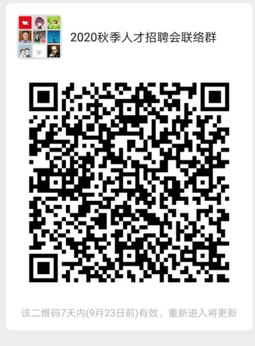
（二）确定参加此次招聘活动的，请各用人单位（企业）招聘负责人加入本次招聘会用人单位专用微信群，以方便联系。

- 接受报名咨询
经资质和招聘信息审核合格的用人单位岗位信息，将通
过网络和公共服务平台，进行广泛宣传。在网络报名期间（9月15日-20日），请用人单位（企业）确定专人，按公示的岗位信息联系方式，耐心接受求职人员的咨询。
三、报名信息初审及参会单位确定
（一）报名信息初审。9月20日，州人力资源服务中心将汇总求职者报名情况向用人单位（企业）反馈。请于9月20日至21日，及时组织对反馈的报名信息（以表格方式反馈便于快速查阅审核）进行初审。并务于9月21日17:00前向州人力资源服务中心反馈报名信息初审合格人员名单，以便汇总后通过“阿坝人力资源服务”微信公众号发布，通知报名初审合格求职人员到现场参加面试洽谈。
（二）参会单位确定及意见反馈。由主办单位根据求职人员报名及报名信息初审情况，确定参加现场招聘会的用人单位（企业），并于9月21日通过微信联系群进行反馈。对报名人数或报名信息初审合格人员不足的岗位，纳入网络招聘继续宣传和对接。
四、面试洽谈
（一）参会用人单位（企业）报到。经州人力资源服务中心审核确定的参加现场招聘会用人单位（企业），填写《参会回执》（附后）于9月22日17:00前通过微信联系群反馈（联系人：周雪艳，联系电话：18990439335），并于9月24日下午15:00至25日上午11:00，在汶川县水磨镇梅朵天堂酒店报到，分配招聘展位，对接具体事项。
（二）现场面试洽谈。9月25日13:00—17:00，在阿坝师范学院举办现场招聘会，开展资格复审和面试洽谈等活动。
（三）有关注意事项。
1.请参加现场招聘会的用人单位（企业），严格遵守疫情防控相关规定，全程佩戴口罩，主动接受防疫体温监测，出示防疫健康码（或有效期内核酸检测报告）。
2.此次现场招聘会以面试洽谈为主，同时接受现场报名和洽谈。请务必提前准备和带上足够的有效合同或协议，对现场洽谈合格的人员，用人单位需现场签订合同或协议（可分为三类：一类是直接签订劳动合同，并明确实习期和通知上岗时间；二是签订就业意向协议待上岗时间明确后再通知上岗；三是针对明年的毕业生签订实习协议）。
3.如需配备单独封闭式面试（笔试）室，请于9月22日前与州人力资源服务中心联系申报。9月24日需联系住宿的请一并申报（只负责联系，费用自理）。联系人：王正华，联系电话18990410888。
4.本次招聘会系州人力资源社会保障局提供的公共就业和人才服务活动，入场参加招聘不收取任何费用。招聘会当天免费提供中午盒餐。
5.现场招聘会期间，请按要求及时填报发放的相关表册。招聘活动结束后30日内，如实向州人力资源服务中心反馈招聘对接情况。

